Vref=0.1，输入：12V，0.07A，0.889W；输出：12.667V，0.05A，0.634W
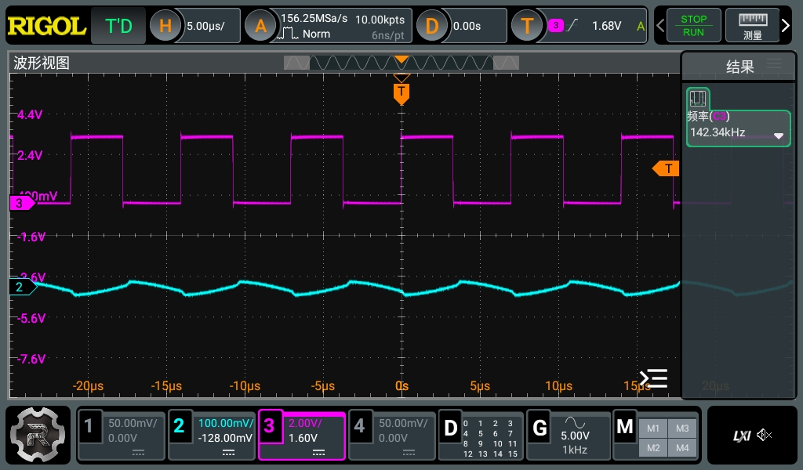
Vref=0.2，输入12V,0.12A,1.383W；输出：16.88V，0.05A，0.842W
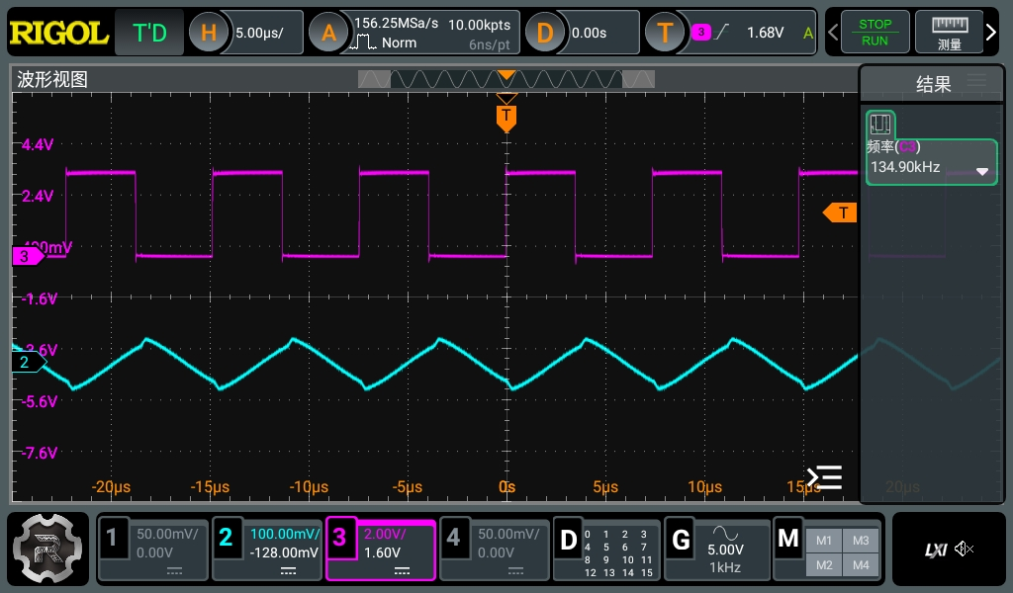
Vref=0.3，输入：12V，0.22A，2.667W；输出：22.77V，0.05A，1.136W
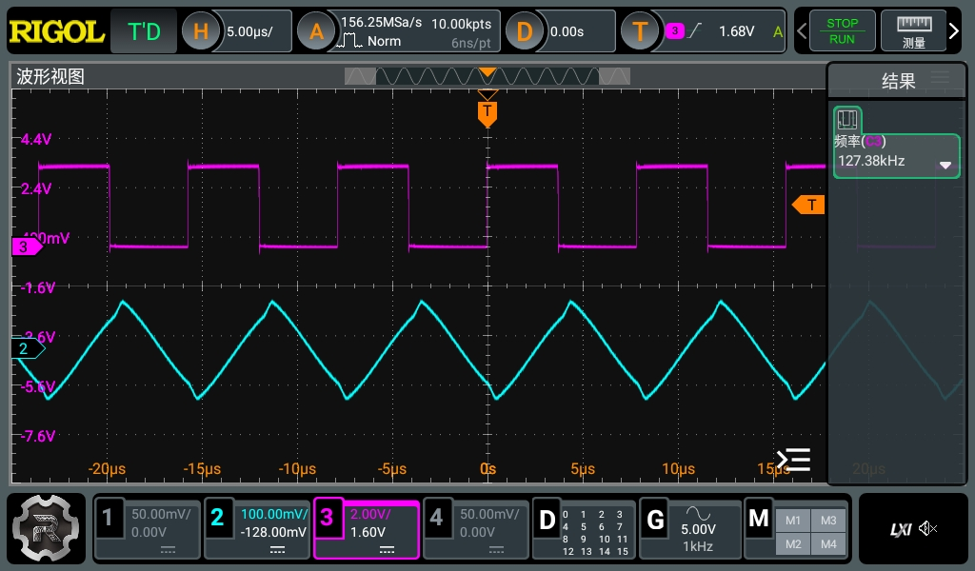
Vref=0.4，输入：12V，0.42A，4.98W；输出：28.24V，0.05A，1.413W
